信息安全课程实验一

姓名：倪子凡

班级：软件工程

学号：201920603011

1. 实验目的

学习硬盘数据存储基础知识，了解FAT32文件系统存储格式，掌握文件在意外删除后的文件恢复技术；

1. 实验工具

Winhex软件，U盘

1. 实验内容
2. 对U盘完成克隆备份，修改U盘主引导区标记55AA为0000，验证该标记对U盘读写有何影响？

将55AA改为0000：

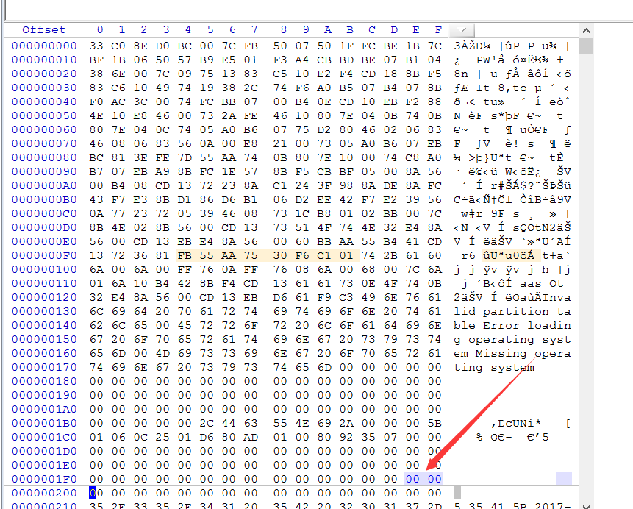

保存后再次插入U盘，提示如下，且已无法识别：

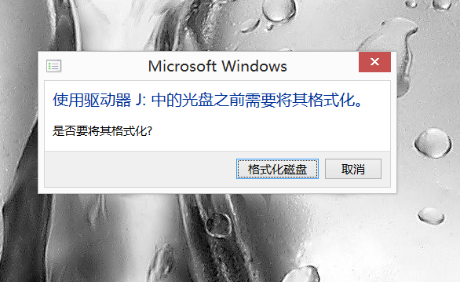

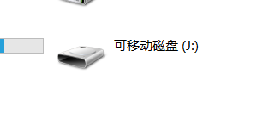

将标记改回55AA并保存，之后U盘可正常使用：

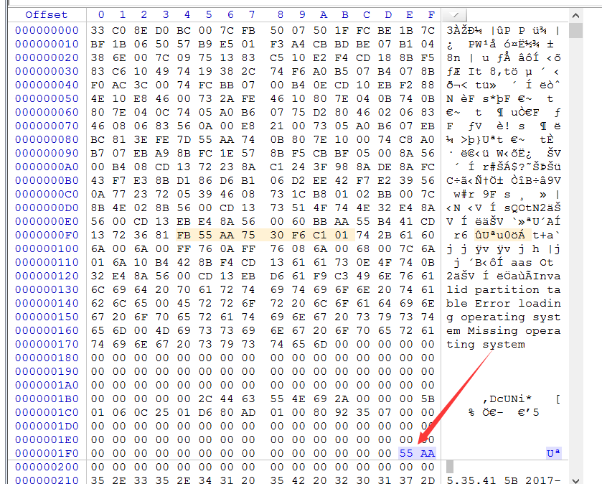

1. 在U盘新建子目录mu,然后在该目录下新建文件testqazwsxedc.txt，输入内容“this is test 信息安全”并保存。删除该文件，然后用winhex软件恢复该文件。

创建文件：

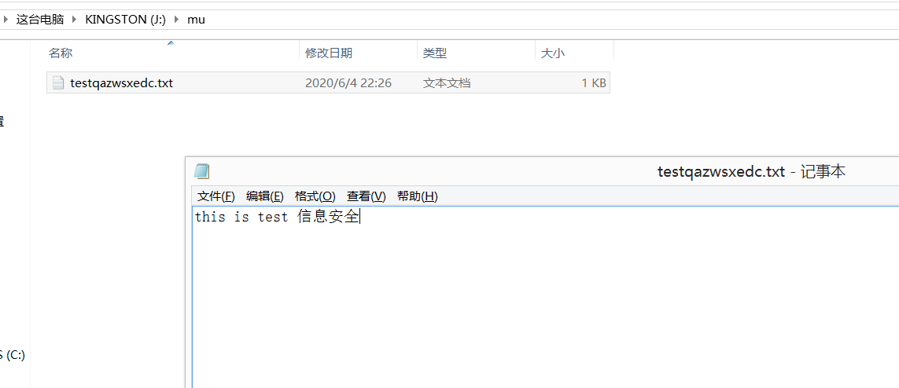

删除文件：

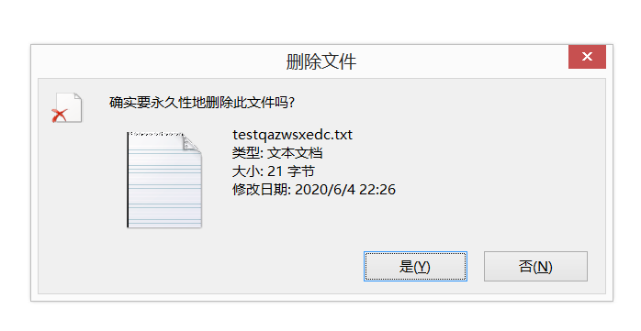

查询文件名：

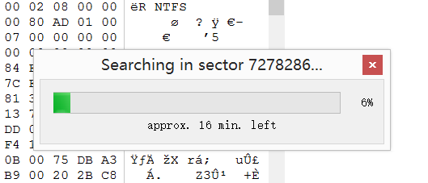

找到文件所在位置：

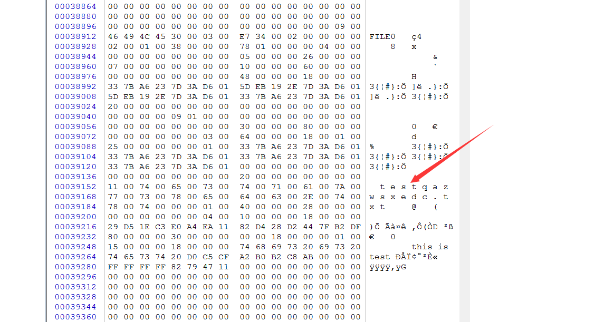

找到文件内容，右键依次选择Edit，copy block，into new file，选择文件夹并命名：

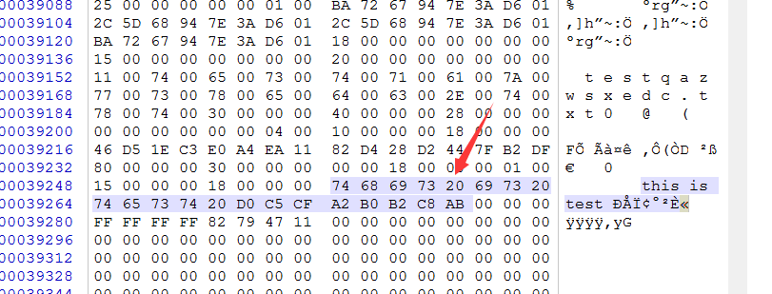

保存后文件恢复但是没有后缀名：

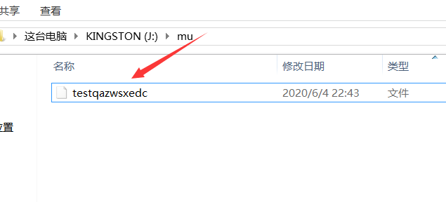

后缀名修改为txt后打开发现内容已恢复：

